Banaan van de barbecue
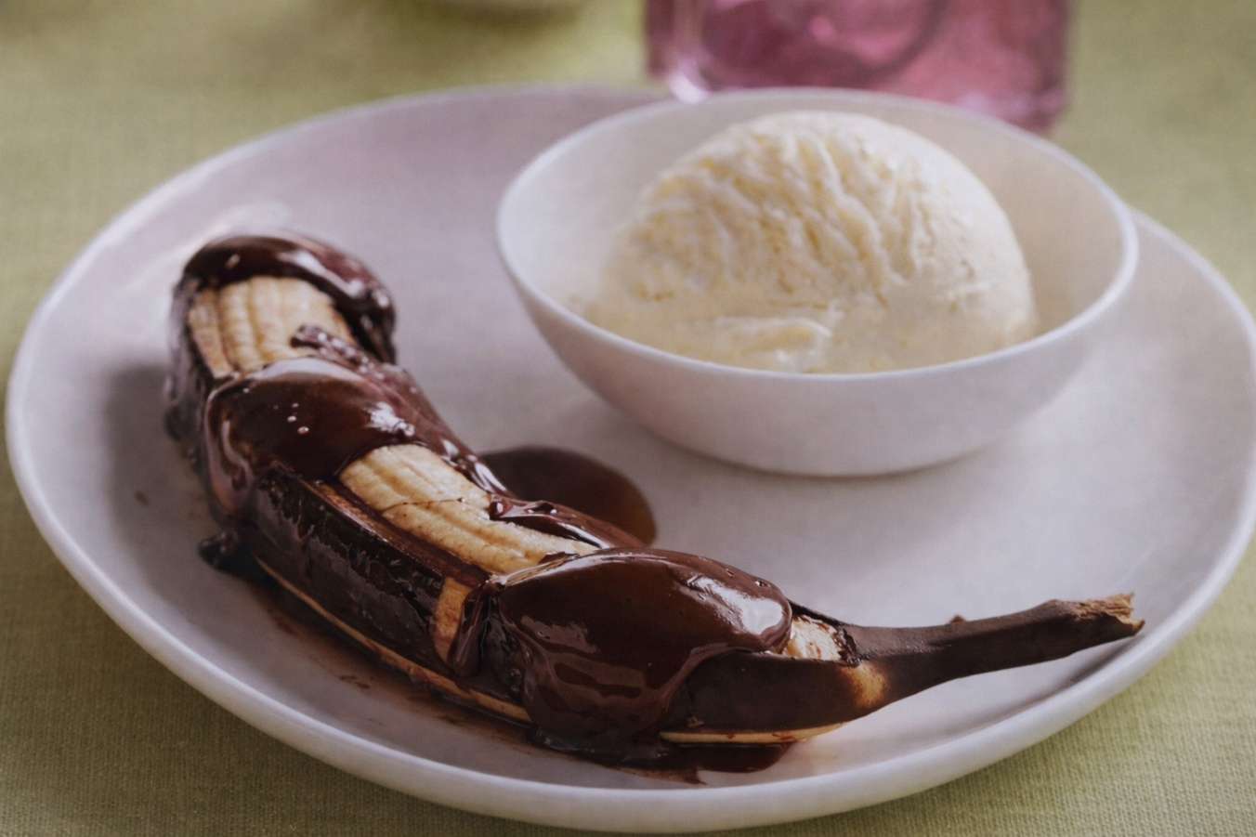
Ingrediënten: 4 personen
- 1½ grote pure chocoladereep à 75 gram
- 4 bananen
- 4 eetlepels ahornsiroop
- 4 bollen vanille-ijs
Bereiding:
Breek de chocolade in blokjes. Leg de bananen op hun zijkant en trek een reep schil eraf. Snijd de bananen op 5 plaatsen schuin in en steek in elke snede een stukje chocolade. Druppel de siroop over de bananen.
Leg de bananen op het rooster boven de gloeiende barbecue en laat de chocolade in ca. 10 minuten smelten. Serveer de bananen met een bol ijs.
Lekker met geroosterde amandelvlokken eroverheen.

